**大東市立大東中学校での食に関する取組みについて**

**令和６年１１月２６日**

食に関する指導の取組みを取材するため大東市立大東中学校を訪問しました。大東中学校は、

今年度より学校栄養職員が配属され、オンライン上で「もぐもぐ相談教室のご案内」と食に関する個別的な相談指導の相談フォームを作成し、生徒や保護者へ広く募集を行う等、健康課題の解決をめざして様々な取組みを行っている学校です。

教科と関連した食に関する授業の取組み

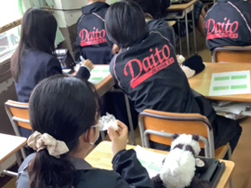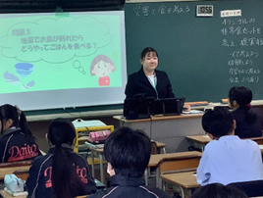　今回は、中学校２年生の技術・家庭科家庭分野「災害時の食について考えよう」の学習で、災害時に少しでも気持ちが前向きになれる食事について考える授業でした。導入で1995年１月17日に起きた阪神淡路大震災のニュース映像に触れ、非常食のアルファ化米の試食を行いました。試食した生徒からは「モチモチしている」「おいしい！」と感想がある中、「冷たい」とつぶやく生徒もいました。災害時は、電気やガスが使えず、温かい食事を食べられないこと、また水道も使えず、調理やお皿を洗うことすら難しいことが話されます。

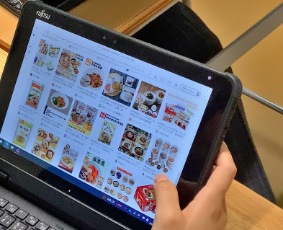そこで学校栄養職員から、電気やガスを使わず鍋でご飯を炊く方法や魔法瓶とお湯で麺をゆでる方法などを教わりました。さらに今は、たこ焼きなど様々な種類の非常食があることにも触れ、栄養バランスのとれた非常食やローリングストックについても学びました。加えて菓子パンやおにぎりばかりでは、たんぱく質やビタミン等が不足することなどを教わりました。その後「少しでも明るく過ごせる非常食を考えよう」と、どんな非常食を準備しておくとよいかを班で考え、PowerPointのスライドにまとめました。インターネットからどんな非常食があるのか検索する生徒や、栄養バランスを考えて多くの人が好きなカレーを選ぶ生徒など、工夫する生徒の姿がありました。授業の最後には、各班が作成したスライドをタブレット端末から見て、それぞれ良い点を各自でフォームに書き込みました。栄養面だけではなく、心も元気にする食事の大切さを考えた食育の授業でした。